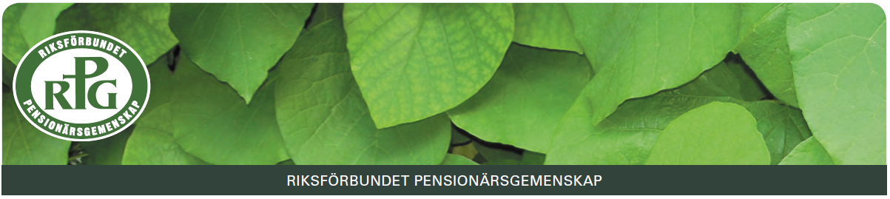

PROGRAM VÅREN 2022 RPG GEMENSKAPSTRÄFF LIDKÖPING

Onsdagen den 12 jan Nyårsfest kl 15.00 i Stenhammarkyrkan: Katy Manskog, Skövde ” Ett annorlunda missionärsliv”
Onsdagen den 2 febr kl 15.00 i Missionskyrkan: Roland Lundgren, Falköping ”Hjärtats sånger”
Onsdagen den 2 mars kl 15.00 i Pingstkyrkan: Kjell O. Larsson, Jönköping ”Alla vill leva länge men ingen vill bli gammal”
OBS! Därefter Årsmötesförhandlingar
Onsdagen den 6 april kl 15.00 i Missionskyrkan: Sjukhuspastor Mikael Mattisson, Skövde
Onsdagen den 4 maj kl 15.00 i Pingstkyrkan: Riksevangelist Britta Hermansson, Göteborg
OBS! Vid alla samlingar gäller Folkhälsomyndighetens gällande rekommendationer
Alla RPG-samlingar sker i samarbete med BILDA.

- VÄSTGÖTA-DALS- RPG distrikt: Årsmöte den 11 mars i Equmeniakyrkan Trollhättan
- VÄSTGÖTA-DALS RPG distrikt: Vårträff den 6 maj på Flämslätt
STYRELSEN: Ordförande Arne Brännström, vice ordförande Inghar Främberg, kassör Arne Edvinsson, sekreterare Yngve Nordenstam.
Övriga ledamöter: Kerstin & Staffan Kvernes, Brita & Klein Wrangberth, Margareta Leckström, Ulla Schön, Birger Mårdstam, Kerstin Nordenstam och Sören Åhman.
SWISH numret vid serveringarna: 123 037 4587.

